eTL Videreudviklingsaftale
214 – Omlægning Respektpåtegning

Mellem
- Domstolsstyrelsen Store Kongensgade 1-3, 1264 København K (herefter benævnt ”Kunden”

- DXC Technology Retortvej 8, 2500 Valby, Denmark (registered number 15231599) (herefter benævnt ”Leverandøren”)

Beskrivelse af ændringen
Identifikationsnummer: | 214
Resume af ændringen | Omlægning af ekspeditionstyper respektpåtegning i alle bøger. Dog pånær RespektServitut.  RespektAdkomst er allerede omlagt.
Områder der påvirkes | Tinglysning.dk: X | Sagsportal: X | S2S: | Andet:

Kundens krav og beskrivelse af de forretningsmæssige ændringer
Ekspeditionstype 56 RespektHæftelseFastEjendom, 57 RespektpåtegningBil, 59 RespektpåtegningAndel og 58 RespektpåtegningLøsøre skal omlægges til Angular
Leverandørens løsningsbeskrivelse
Tinglysning.dk:

Ekspeditionstyperne
56 RespektHæftelseFastEjendom
57 RespektpåtegningBil omdøbes til RespektBil
59 RespektpåtegningAndel omdøbes til RespektAndel
58 RespektpåtegningLøsøre omdøbes til RespektPersonbogen

Systemet rettes igennem, så navnet rettes alle steder, det er muligt.

Ved kombination både med ikke-omlagte og omlagte ekspeditionstyper vises stadig gammel tinglysning. Skyldes at ”Rollefordeling” ikke er omlagt endnu.
Kombinations kladder vises stadig i gammel tinglysning.

Generelle ændringer og omlagte trin Anmelderinformation VUA102, Find Objekt VUA103, Vælg dokumenttype VUA106, Erklæringer VUA145, Beregnet Tinglysningsafgift VUA131, Underskriftsmetode/Andre roller VUA114 vil ikke være særskilt nævnt i dette VUA, da ændringerne og trinnene allerede er omlagte. Er der undtagelser for den enkelte dokumenttype i forhold til allerede implementerede ændringer og trin, vil dette være særskilt beskrevet i dette VUA.

Find tinglysningsobjekt:
Der kan kun fremfindes eet dokument

Vælg dokumenttype:
I dokumenttype vælges ”Respekt xxx”.
Efter valgt dokumenttype.
Er dokumentet lyst på flere objekter skal der først vises trinnet ”Angiv hvilke objekter anmeldelsen omhandler” (afventtinglysningsobjekter.xhtml).

Byggeklods ”Angiv hvilke objekter anmeldelsen omhandler”:

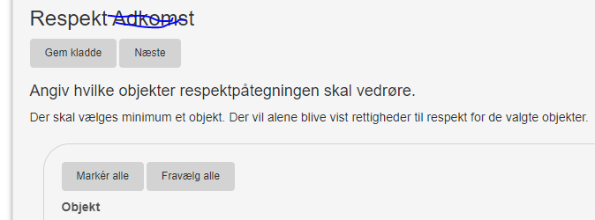

Byggeklods ”Tinglyste hæftelser”:
Allerede udviklet funktionalitet.
Tidligere respekterede hæftelser vil være forudmarkeret.

Det skal være muligt at oprette en fremtidig respekt

Byggeklods ”Tinglyste servitutter” (kun for 56 RespektHæftelseFastEjendom):
Allerede udviklet funktionalitet.
Tidligere respekterede servitutter vil være forudmarkeret.

Erklæringer.
Standard funktionalitet.

Beregnet tinglysningsafgift
Standard funktionalitet

Underskriftsmetode.
Kreditor(er) på pant hentes fra eAkten og indsættes automatisk.
Underpanthaver hentes fra eAkten og indsætte automatisk som underpanthavere.

I modsætning til i dag hentes debitor ikke.

Da vi ikke kommer forbi et kreditorbillede, er det nødvendigt med muligheden for at kunne slette hentet kreditor, hvis denne er uden cpr/cvr.

Er kreditor uden cpr-nr./cvr-nr. skal underskriftsmetode ”Underskriftsmappe” være disablet.

Da kladder er gemt som kombination, kan disse ikke slettes, hentes en kladde indeholdende kun Respekt eller sammen med Nedlysning, vil der komme en fejlmeddelelse

Byggeklodsdokument opdateres
Kerne:
kreditorer hentes.
OIO, Presentation, S2S, Model:
Ingen ændringer

